预答辩系统操作手册（学生）

一、进入“预答辩管理”
- 进入研究生综合服务平台（yyfw.bjmu.edu.cn）
- “预答辩管理”——“我的预答辩申请”，进入预答辩申请界面
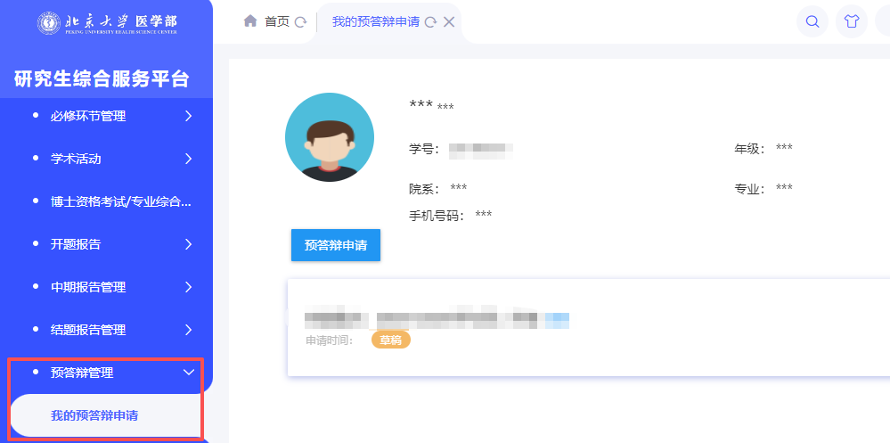
二、预答辩申请
点击“预答辩申请”-选择申请批次-点击“确认”-点击“查看”。
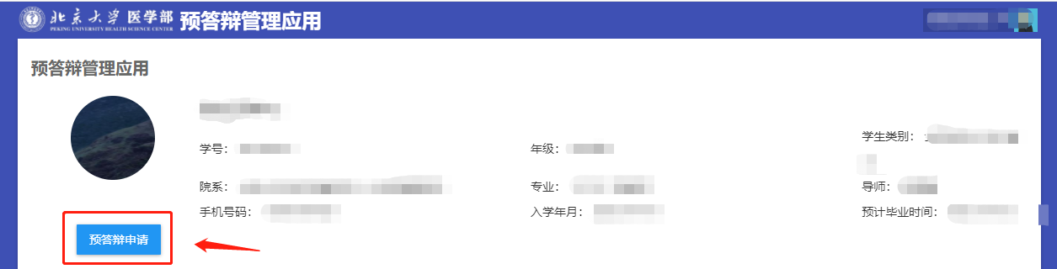

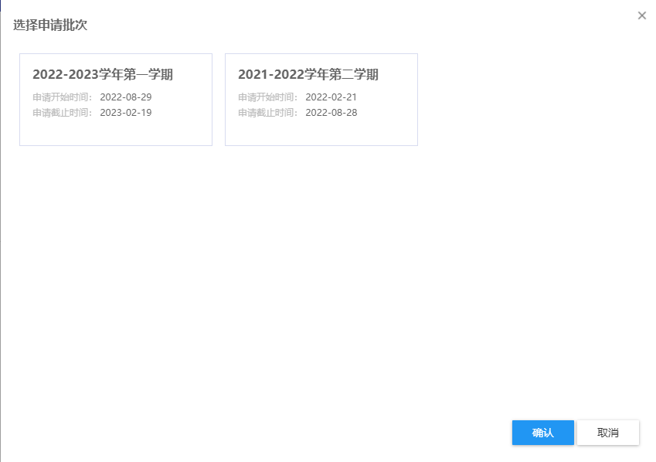
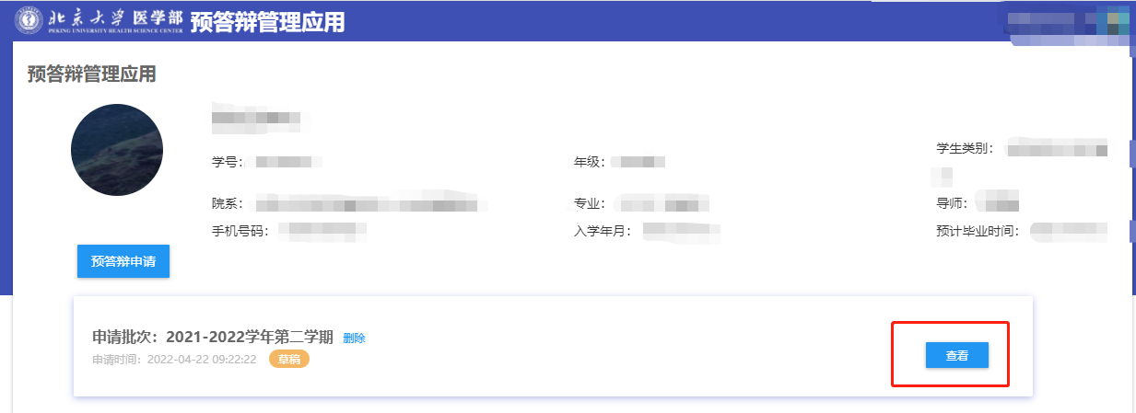
三、填写申请信息
填写预答辩申请信息、预答辩专家信息等，确认无误点击“提交”。等待导师、学院审核。
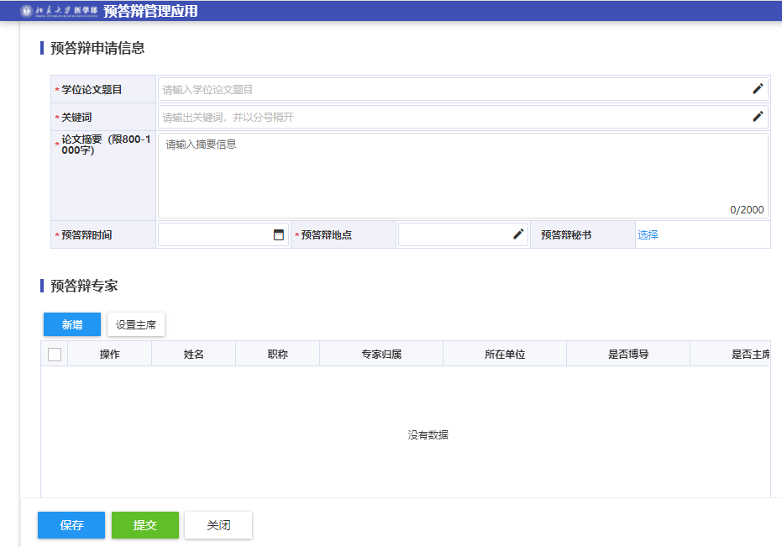
四、查看审核结果并打印预答辩表格
待导师、学院审核通过后，可点击“打印申请表”，导出/打印《北京大学医学部硕士/博士学位/毕业论文预答辩表》，在预答辩现场使用，并存研究生业务档。
